***Е. Н. Адаменко,***

*учитель истории и обществознания*

*МБОУ СОШ № 45 г. Новосибирска, Новосибирский области*

**ДИНАСТИИ БЕЛЯЕВЫХ - ПТАХОВЫХ - БОНДАРЕВЫХ**

«Призвание учителя есть призвание высокое и благородное. Не тот учитель, кто получает воспитание и образование учителя, а тот, у кого есть внутренняя уверенность в том, что он есть, должен быть и не может быть иным. Эта уверенность встречается редко и может быть доказана только жертвами, которые человек приносит своему призванию...»

Л. Н. Толстой

**Введение**

Родословная семьи интересует ученых, историков, каждого человека, как представителя своего рода, семьи. Семья играет для каждого из нас очень важную роль. Генетически заложены в человеке зависимость, трепетное, уважительное отношение и преданность определенному кругу людей, к которому он принадлежит, в котором он рос и постигал суть своего существования. Первоначально понятие «род» понималось как родичи, которые связаны кровными узами с общим предком, и знания о роде бережно передавались из поколения в поколения. Однако мало кто из современных людей может доподлинно рассказать, откуда берет начало его род, и перечислить имена предков больше, чем до третьего колена.

С развитием науки понятие рода переросло в понятие семьи, а затем семьи – в династию. Часто такие династии называют профессиональными, так как члены династии из поколения в поколение, из рода в род передают свое мастерство и умение, трудовые навыки и традиции. Профессиональные династии – это исторически сложившееся, относительно устойчивое явление, обеспечивающее наследование в семье содержания труда и традиций. Важную роль оказывает социально-культурная значимость и престиж профессии данной династии. Таких профессиональных династий огромное количество в разных областях науки, культуры, юриспруденции, медицины и т.д. Но есть особый вид профессиональной династии – учительская.

Существует немало профессий, где преемственность поколений играет положительную роль, помогает добиваться наилучших результатов, а профессия «педагог» одна из них. Учитель не просто выбор специальности, а внутренняя потребность, передаваемая из поколения в поколение. Учительский труд – это постоянное творчество, огромная душевная щедрость, любовь к детям и безграничная преданность своему делу. Сколько терпения, самоотдачи, такта и мужества требуется человеку для того, чтобы выбрать эту профессию, которая, к сожалению, престижной и высокооплачиваемой не является.

Важность проблемы, обозначенной в работе обусловлена тем, что сегодня, когда мир стремительно меняется и развивается, именно педагог способен донести до ребенка самые важные человеческие истины. Данная работа представляет интерес для людей, изучающих историю своей семьи. Выбранная тема актуальна еще и потому, что семья, род, любовь к ближнему, долг, достоинство, служение Родине – это самые значимые и важные ценности, то, без чего мы не можем жить, это опора, это скрепы многих поколений.

Данная работа имеет практическую направленность. Она позволяет обобщить материалы, имеющие высокую историческую ценность, сохранить сведения о педагогических династиях, чьи представители жили, живут и работают рядом с нами. Так как связь времен неразрывна, что служит одной из самых ценных особенностей культуры общества, поэтому в ней сосредоточены и взаимосвязаны трудовые навыки и творческие принципы многих поколений. Подготовленный материал можно использовать на уроках, на классных часах, конференциях, передать в школьный музей, для создания программы дополнительного образования детей по изучению своей родословной и составления генеалогического древа своей семьи, для опубликования в СМИ.

Цель исследования: изучение родовых отношений династии педагогов, содействие укреплению престижа педагогической профессии, привлечение внимания к изучению педагогических династий как одного из источников сохранения традиций служения своей профессии.

Тема исследования: «Родословная. История семьи. Портфолио».

Объект исследования: жизнь и трудовая деятельность учительской династии Беляевых – Птаховых – Бондаревых.

Предмет исследования: вклад каждого представителя педагогической династии Беляевых – Птаховых – Бондаревых в развитие образования и общественную жизнь.

Гипотеза исследования: Можно предположить, что педагогическая династия, являясь малоизученным явлением российского образования, все равно выступает носителем уникального опыта верности идеи служения профессии учителя.

Связь времен неразрывна, что служит одной из самых ценных особенностей культуры общества, и появление педагогических династий – это осознанный и закономерный выбор последующих поколений, дающий возможность добиваться наилучших результатов в продолжении трудовых традиций, навыков, принципов семьи. «Гордиться славой своих предков не только можно, но и нужно; не уважать ее есть позорное малодушие» (А. С. Пушкин).

Задачи исследования:

Исходя из цели, мы поставили перед собой задачи:

1. Раскрыть понятия «профессиональная», «педагогическая» династии.

2. Найти и изучить документальные материалы о каждом представителе учительской династии Беляевых – Птаховых – Бондаревых (книги, документы, фото из семейных архивов, Интернет).

3. Провести интервьюирование представителей династий.

3. Обобщить собранный материал и сделать определенные выводы.

4. Осветить жизненный путь и трудовую деятельность представителей педагогической династий для популяризации и формирования позитивного общественного мнения о профессии учителя.

Для написания работы были проанализировали документы, фотографии из семейного архива. Ценнейшим источником для написания работы послужили воспоминания ныне живущих представителей педагогической династии. Собранные данные были систематизированы и обобщены.

Работа состоит из введения, основой части, заключения, библиографии и портфолио.

**Основная часть**

Есть профессии, которые люди выбирают для себя, основываясь на интересе, желании или еще каким-то ведомым только им причинам, а есть профессии, которые выбирают людей. И тогда мы произносим доброе старое слово «призвание».

Данное исследование посвящено учительской династии Беляевых – Птаховых – Бондаревых, общий стаж которой насчитывает более 1000 лет.

В 1986 году в Новосибирскую область приехал молодой учитель, выпускник биологического факультета Астраханского государственного педагогического института имени С. М. Кирова Бондарев Сергей Дмитриевич. Решение стать учителем неслучайно. И сегодня представители педагогической династии учительствуют, дарят детям любовь и тепло своих сердец, передают свои знания. На протяжении двух веков династия Птаховых и Беляевых служат Отечеству. Сведения, сохранившиеся в семейном архиве, начинаются с пращура – Беляева Петра, который был священнослужителем.

С его сына Беляева Ивана Петровича, начинает свое исчисление педагогическая династия Беляевых.

Беляев Иван Петрович родился в 1884 г. в Одессе. Закончил Одесскую духовную семинарию, но не пошел по стопам отца. Причиной тому была его любовь к мещовской крестьянке из д. Дорохово Калужской губернии. История эта начиналась так…

В Калужской губернии жила родная сестра Ивана – Ольга. Ольга была замужем за священником, имевшим приход в д. Покровск Козельского уезда. Приезжая навестить сестру, Иван участвовал в хороводах. И на одном из праздников ему приглянулась молодая крестьянка – Годская Анастасия Егоровна.

Отец не дал ему благословление на брак. За ослушание лишил сына наследства. Опального Ивана пригласила к себе жить сестра Ольга. В 1911 г Иван Петрович Беляев ушел служить в армию, в чине прапорщика принял участие в первой мировой войне.

В 1916 г. Иван вернулся в Покровск и начал учительствовать в Покровской церковной школе. В тридцатые годы И. П. Беляев, желая сохранить Покровскую церковь от разрушения, добился создания в ней семилетней школы.

Умер Иван Петрович в 1943 г. Жена подарила ему шестерых детей, и все они стали впоследствии учителями.

У Ивана Петровича Беляева и Анастасии Егоровны Годской родились:

в 1907 г. – Мария Ивановна Беляева – Харькова,

в 1909 г. - Петр Иванович Беляев,

в 1911 г. - Ольга Ивановна Беляева – Маймусова,

в 1916 г. – Антонина Ивановна Беляева,

в 1918 г. - Наталья Ивановна Беляева - Кондакова,

в 1920 г. – Елена Ивановна Беляева – Чекина.

Мария Ивановна Беляева (в замужестве Харькова) родилась в 1907 г. Окончила Калужское Епархиальное училище. До выхода на пенсию работала в Сухиничской средней школе № 1 учителем русского языка и литературы. Двое ее детей продолжили учительскую династию.

Дочь Харькова, Юдина Мария Сергеевна, родилась в 1933 г. Окончила в 1955 г. Московский педагогический институт. С 1955 по 1960 гг. проработала в Германии, а с 1960 г. до выхода на пенсию работала завучем в средней школе г. Сартоваллы республики Карелия.

Сын Харьков Сергей Сергеевич родился в 1940 г. В 1965 г. окончил Смоленский педагогический институт. Работал преподавателем художественного труда в школе – интернате г. Демидова Смоленской области. Его жена Юлия – директор Демидовской школы- интернат.

Петр Иванович Беляев родился в 1909 г. Окончил Козельское педагогическое училище. До Великой Отечественной войны работал директором детского дома в Оптиной пустыни. А после войны – учителем математики и физики в д. Покровск Калужской области. Так как в Покроской школе работали и другие родственники Петра Ивановича, ему пришлось уехать работать учителем в д. Серен-Завод Козельского района Калужской области. В 1960 г. П. И. Беляев работал учителем математики в Попелевской школе Козельского района Калужской области. Перед выходо на пенсию Петр Иванович работал учителем начальных классов в д. Кстищи Козельского района. Его жена Антонина Александровна после окончания Козельского педагогического училища с192 8 г. работала учителем начальных классов. Вместе с мужем переходила из одной школы в другую.

Дочь Петра Ивановича и Антонины Александровны, Беляева Маргарита Петровна, в 1950 г. окончила Московский педагогический институт и до выхода на пенсию учительствовала в Москве.

Ее сын, Никулин Валентин Иванович, окончил биологический факультет Калужского педагогического института. Начинал свою педагогическую деятельность в Покровской школе. Затем долгое время работал во внутренних органах. А в девяностые годы вновь приступил к педагогической деятельности и работал директором Березинской школы- интерната имени князя Оболенского.

Беляева Наталья Ивановна (в замужестве Кондакова) родилась в 1918 г. Окончила Козельское педагогическое училище. С 1936 по 1940 гг. преподавала биологию в Славышенской школе Козельского района. С 1940 по 1984 гг. работала учителем биологии в Покровской школе. В 1954 г. окончила Калужский учительский институт, а в 1960перешла на четвертый курс Московского педагогического института. Имела медали «Ветеран труда» и «За трудовую доблесть», грамоты за участие в ВДНХ.

Ее муж Кондаков Петр Николаевич родился в 1915 г. После окончания Козельского педагогического училища преподавал историю и работал директором Славышенской школы Калужской области. В 1939 г. поступил в Ростовское военное училище. Погиб, защищая родину, в 1945 г.

После войны Наталья Ивановна второй раз вышла замуж за Чеклакова Александра Егоровича, 1910 г. рождения, но фамилию менять не стала. Александр Егорович был участником двух парадов в г. Москва: в 1941 и 1945 гг. Награжден орденом Красной звезды и многочисленными медалями. С 1947 по 1980 гг. был директором Покровской школы. После выхода на пенсию до 1989 г. работал в этой же школе учителем истории. Окончил Тульский педагогический институт.

Дочь Кондаковой Натальи Ивановны и Кондакова Петра Николаевича, Ластовка Зинаида Петровна, родилась в 1937 г. В 12,5 лет поступила в Уральский строительный техникум, а затем в Московский институт инженеров транспорта. В 1963 г. работала на Братской ГЭС. С 1965 г. преподавала сопромат и теоретическую механику в Уральском строительном техникуме. В 1996 г. вернулась в Покровск. Работала учителем математики в Покровской школе. Имеет медаль «Ветеран труда».

Беляева Елена Ивановна (в замужестве Чекина) родилась в 1920 г. В 1938 г. окончила Козельское педагогическое училище и до выхода на пенсию работала учителем немецкого языка и начальных классов в Покровской школе.

Ее муж Чекин Дмитрий Степанович окончил Калужский учительский институт. Вернулся с войны инвалидом. С 1947 по 1970 работал учителем физики и математики в Покровской школе.

Беляева Ольга Ивановна, 1911 г. рождения, в замужестве Маймусова. Окончила Козельское педагогическое училище. С 1930 по 1934 гг. учительствовала в Покровской школе. С 1934 1442 гг. работала учителем начальных классов в средней школе № 50 г. Тулы, с 1942 по 1958 гг. – в средней школе № 51 и до 1967 г. – в средней школе № 18 г. Тулы.

Ее муж Маймусов Иван Григорьевич, 1908 г. рождения после, окончания Смоленского землемерного училища был направлен работать в д. Покровск Козельского района. Здесь он познакомился с Ольгой Ивановной и после свадьбы увез ее в Тулу. Маимусов Иван Григорьевич, окончив Московский университет, начал преподавательскую деятельность. С 1964 по 1967 гг. преподавал геодезию в Павлодарском строительном институте, с 1968 1969 гг. – в Ивано–Франковском строительном институте. С 1973 по 1979 гг. – заведующий кафедрой геодезии Орловского строительного института, доктор технических наук, доцент.

Младший сын Ивана Григорьевича и Ольги Ивановны Маймусовых, Матусов Александр Иванович, родился в 1948 г. Закончил Тульское училище культуры, затем в 1968 г. – Донецкий институт культуры. С 1968 по 1989 гг. работал преподавателем по классу «Баян» в музыкальном училище г. Черновцы.

Старший сын Ивана Григорьевича и Ольги Ивановны, Маймусов Владислав Иванович, 1941 г. рождения, стал маркшейдером. В 1956 г. он женился на Птаховой Татьяне Петровне. Таким образом объединились две учительских династии, которые дали новую ветвь – династию Маймусовых.

Для того чтобы история учительской династии стала полной, далее помещен рассказ о династии Птаховых.

Зайцева Ирина Ивановна родилась в 1893 г. Окончила педагогический класс Бердянской женской гимназии. Ее отец имел в д. Торочки Козельского уезда небольшое имение, где собирался провести последние годы жизни. Незадолго до октябрьской революции он вызвал к себе дочь, так как тяжело заболел. Дочь приехала с молодым человеком, Птаховым Петром Васильевичем, с которым затем обвенчалась в Козельской церкви, и осталась жить в родовом имении. Революцию молодая семья Птаховых встретила в д. Торочки Козельского уезда. После издания декрета «О земле» Птаховы добровольно отказались от своих земель. А в 1932 г. в родовом имении организовали начальную школу, заведующей которой стала Птахова Ирина Ивановна. За успехи на трудовом фронте Ирина Ивановна награждена орденом Ленина (1948), за доблестный труд во время Великой Отечественной войны – медалью.

Птахов Петр Васильевич, 1894 г. рождения. Окончил Бердянское военное училище. С 1932 г. работал преподавателем математики в Покровской школе. В 1936 г. он поступил в Ленинградский педагогический институт. Имел правительственные награды за участие в Великой Отечественной войне. У Птаховых Петра Васильевича и Ирины Ивановны родилось пятеро детей: в 1920 г. – Владимир Петрович Птахов, в 1921 г. – Илья Петрович Птахов, в 1923 г. – Наталья Петровна Птахова – Лось, в 1930 г. – Ольга Петровна Птахова – Бондарева, в 1932 – Татьяна Петровна Птахова – Маймусова.

Птахов Владимир Петрович был инженером. Учительскую династию продолжила его дочь Птахова Лариса Владимировна (в замужестве Саханевич), родилась в 1949 г. В 1972 окончила Башкирский государственный университет, отделение математики. Преподавала информатику в профессиональном лицее № 137 г. Уфы.

Сын Саханевич Ларисы Владимировны, Саханевич Михаил Владимирович, родился в 1975 г. В 1996 г. окончил отделение математики Башкирского государственного университета. Работает учителем математики в средней школе № 27 г. Уфы.

Птахова Наталья Петровна (в замужестве Лось) родилась в 1923 г. В июне 1941 г. Птахова Наталья окончила 10 – й класс. С 1941 по 1945 гг. принимала участие в боевых действиях на самолете ПЕ – 2 в качестве стрелка–радиста. Имеет несколько боевых наград. После Великой Отечественной войны окончила Сельскохозяйственную академию имени Н.А. Тимирязева. С 1950 по 1956 гг. преподавала химию в Хабаровском педагогическом институте. С 1956 по 1974 гг. работала в школах военных городков Беларусии, Украины, Германии. С 1974 г. преподавала в Москве. Об «учительнице большой души» в 1974 г. напечатала материал для газеты «Московская правда». Наталья Петровна работала тогда в школе № 165.

Вместе со своим классом она оказывала бескорыстную помощь одиноким старикам. После переезда в новый микрорайон Лось Н.П. стала преподавать биологию в школе № 574. Ее воспитанники взяли шефство в Химках над домом престарелых. На протяжении всей жизни она поддерживала связь с Первым Ленинградским музеем фронтовой авиации и с полком в Брянской области.

Сын Наталья Петровны, Игорь Петрович Лось, стал, как и отец, военным. Но обе его жены учительницы. Первая жена, Лось Ирина Константиновна, в 1982 г. окончила Полтавский педагогический институт, работала до 1988 г. учителем химии и биологии в Балабановской средней школе № 2. Вторая жена, Шикунова Наталья Валерьевна, родилась в 1962 г. В 1984 г. окончила Калужский педагогический институт. Работает учителем английского языка в Балабановской средней школе № 2 Калужской области.

Дочь Натальи Петровны, Лось Галина Петровна, родилась в 1958 г. В 1981 г. окончила Московский институт тонкой химической технологии имени М. В. Ломоносова. С 1983 по 1993 гг. занималась научной работой во Всесоюзном государственном научно – исследовательском институте химической технологии элементоорганических соединений. С 1991 г. – кандидат химических наук.

Птахов Илья Петрович после возвращения с войны стал ветврачом. Его жена, Мягкова Полина Григорьевна, родилась в 1918 г. После окончания Козельского педагогического училища работала учителем географии в Сенинской школе Козельского района.

Птахова Ольга Петровна (в замужестве Бондарева) родилась в 1930 г., окончила Башкирский педагогический институт. С 1954 по 1965 гг. работала учителем географии в средней школе № 2 г. – Мелеуза Башкортостана. С 1965 по 1975 гг. преподавала география в Астраханском педагогическом институте. С 1975 по 1985 гг. работала учителем географии в Астраханском педагогическом училище. Бондарева Ольга Петровна награждена медалями «За доблестный труд в Великой Отечественной войне 1941 - 1945 гг.», «50 лет-Победы в Великой Отечественной войне 1941 - 1945 гг.», являлась «Ветераном труда».

Ее муж, Бондарев Дмитрий Владимирович, родился в 1932 г. Закончил Башкирский педагогический институт. До 1965 работал учителем в Мелеузской колонии. С 1965 г. – научный сотрудник Астраханского заповедника, кандидат биологических наук. Автор методического пособия для учителей «Птицы Астраханской области и окрестностей». Работает лектором-пропагандистом в Астраханской областной библиотеке.

Младший сын Дмитрия Владимировича и Ольги Петровны, Бондарев Алексей Дмитриевич после выхода на пенсию (служил в армии) поступил в Астраханский педагогический институт на экологический факультет. В 2002 г. его закончил.

Старший сын Ольги Петровны и Дмитрия Владимировича, Бондарев Сергей Дмитриевич, родился в 1958 г. В 1981 г. окончил Астраханский педагогический институт. После окончания института получил распределение в Новосибирскую область. С 1989 работал директором Новосибирской средней школы № 66. В данный момент работает в МБОУ СОШ № 45. Его жена, Адаменко Елена Никифоровна, в 1986 г. окончила Новосибирский государственный педагогический институт. До 1996 г. преподавала историю в Новосибирском училище № 7, а с 1996 г. работала завучем в Новосибирской средней школе № 66. Затем работала в средней школе № 143, в настоящее время работает в МБОУ СОШ № 45 учителем истории и обществознания.

В родословной Адаменко Елены Никифоровны дедушка Кривошеев Степан Сергеевич в годы ликвидации безграмотности (Ликбез) обучал неграмотных взрослых чтению и письму в Советской России, его даже взяли учителем в безграмотной деревне для обучения односельчан. И он научил письму и чтению взрослых людей.

Внуки и правнуки Степана Сергеевича стали педагогами. Его внук Кривошеев Александр Николаевич закончил в 1984 г. Краснодарский государственной университет. В 1987 г. закончил аспирантуру, затем начал работать в Волгоградском университете преподавателем на кафедре математического метода. С 1992 по 1997 работал преподавателем в Волжском институте управления. В данное время работает в частных школах учителем информатики и математики в г. Волгоград.

Его дочь Кривошеева Маргарита Александровна в 2021 году закончила Краснодарский университет по специальности «компьютерные технологии и прикладная систематика» и факультет «романо-германской филологии» по специализации «английский язык как технический переводчик». Работает в системе образования Краснодарского края.

**Заключение**

Данное исследование посвящено людям, которые через всю жизнь пронесли и несут доброту сердец и свет образования молодому, подрастающему поколению. Они любят свою работу и воспитывают такую же любовь к труду педагога в своих детях - ведь только так можно продолжить династию.

В ходе работы мы поняли, что учительские династии в настоящее время – явление уникальное и драгоценное, порой просто необъяснимое. К большому сожалению, оно мало освещено в печати: не каждый педагог напишет сам о себе, далеко не каждого журналиста заинтересует эта тема…

Рамки данной исследовательской работы не позволили осветить весь материал о династиях педагогов, многое осталось «за кадром». Ведь биография каждого отдельно взятого представителя родословной – это словно незаконченная книга опыта и мудрости, а десятки черно-белых фотографий из старых фотоальбомов, воспоминания родственников, друзей, бывших учеников, которые прочно хранят память о каждом педагоге. Работа может быть продолжена, так как все, о ком упоминалось в исследовании, заслуживают привлечения внимания, судьба каждого педагога интересна и уникальна. Учитель – это не профессия, учитель – это призвание, это состояние души…Этот человек нужен всегда и востребован, именно он может сказать: «Я знаю, как надо». Идти в такую профессию можно только с сознанием того, какая ответственность ложится на человека, сделавшего этот выбор, потому что от порядочности, чести, убежденности, выбравшего этот путь, зависит судьба вверенных ему детей.

**Список источников**

1. Учительские династии Калужской области. – Калуга: Институт повышения квалификации работников образования. – 2002. – 192 с.: ил

2. Династия. Материал из Википедии. URL: [http://ru.wikipedia.org/wiki](http://ru.wikipedia.org/wiki/%D0%94%D0%B8%D0%BD%D0%B0%D1%81%D1%82%D0%B8%D1%8F)

3. Левочкина А.В. Сущность и специфика понятия профессиональные династии // Аналитика культурологии: электрон. журнал. Выпуск № 27/2013. URL: <http://cyberleninka.ru/article/n/suschnost-i-spetsifika-ponyatiya-professionalnye-dinastii>

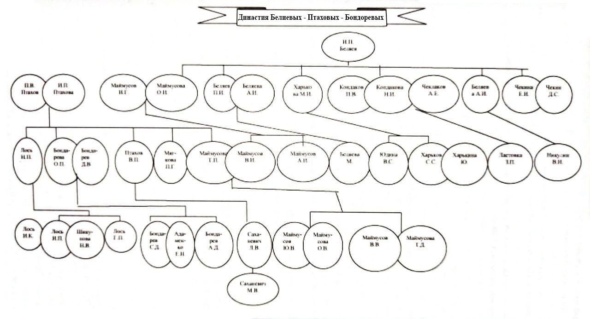  **ПОРТФОЛИО**

Рисунок 1. Генеалогическое древо династии Беляевых – Птаховых – Бондаревых

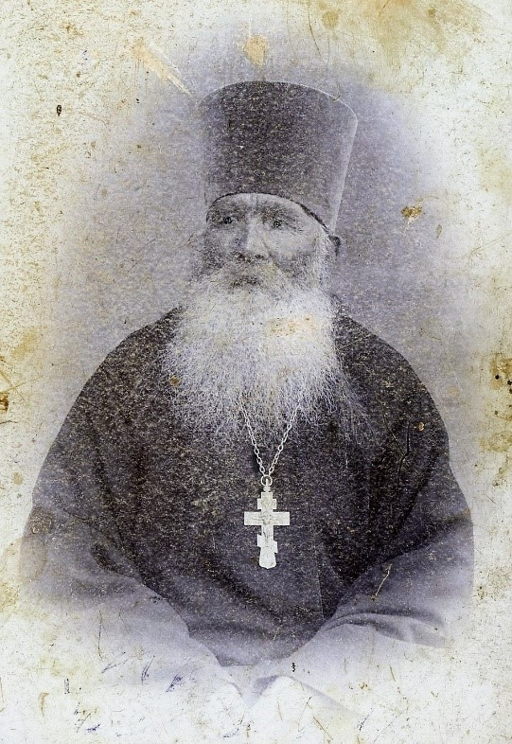

Рисунок 2. Петр Васильевич Беляев (1837-1905)

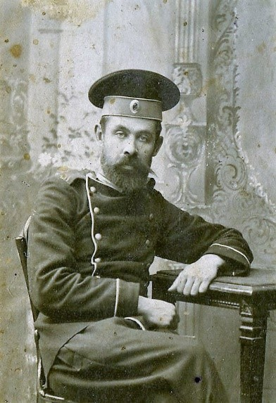

Рисунок 3. Иван Петрович Беляев (1880-1943). Смоленск, 1914 г

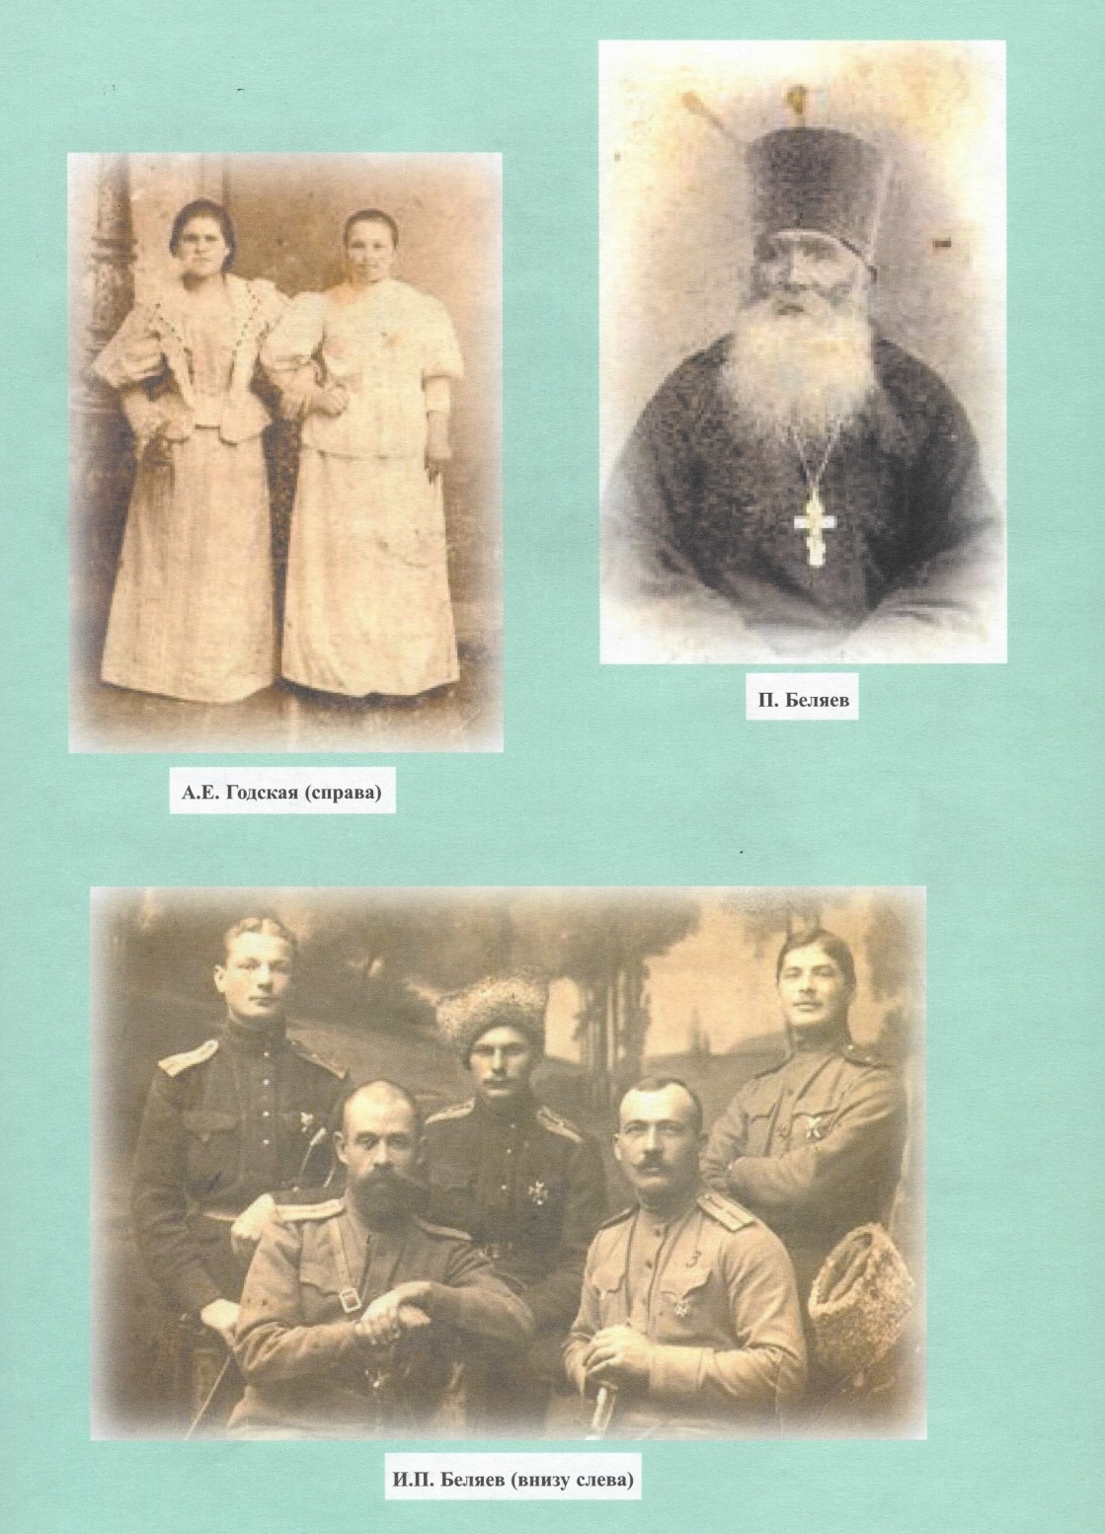

Рисунок 4. Семья Беляевых

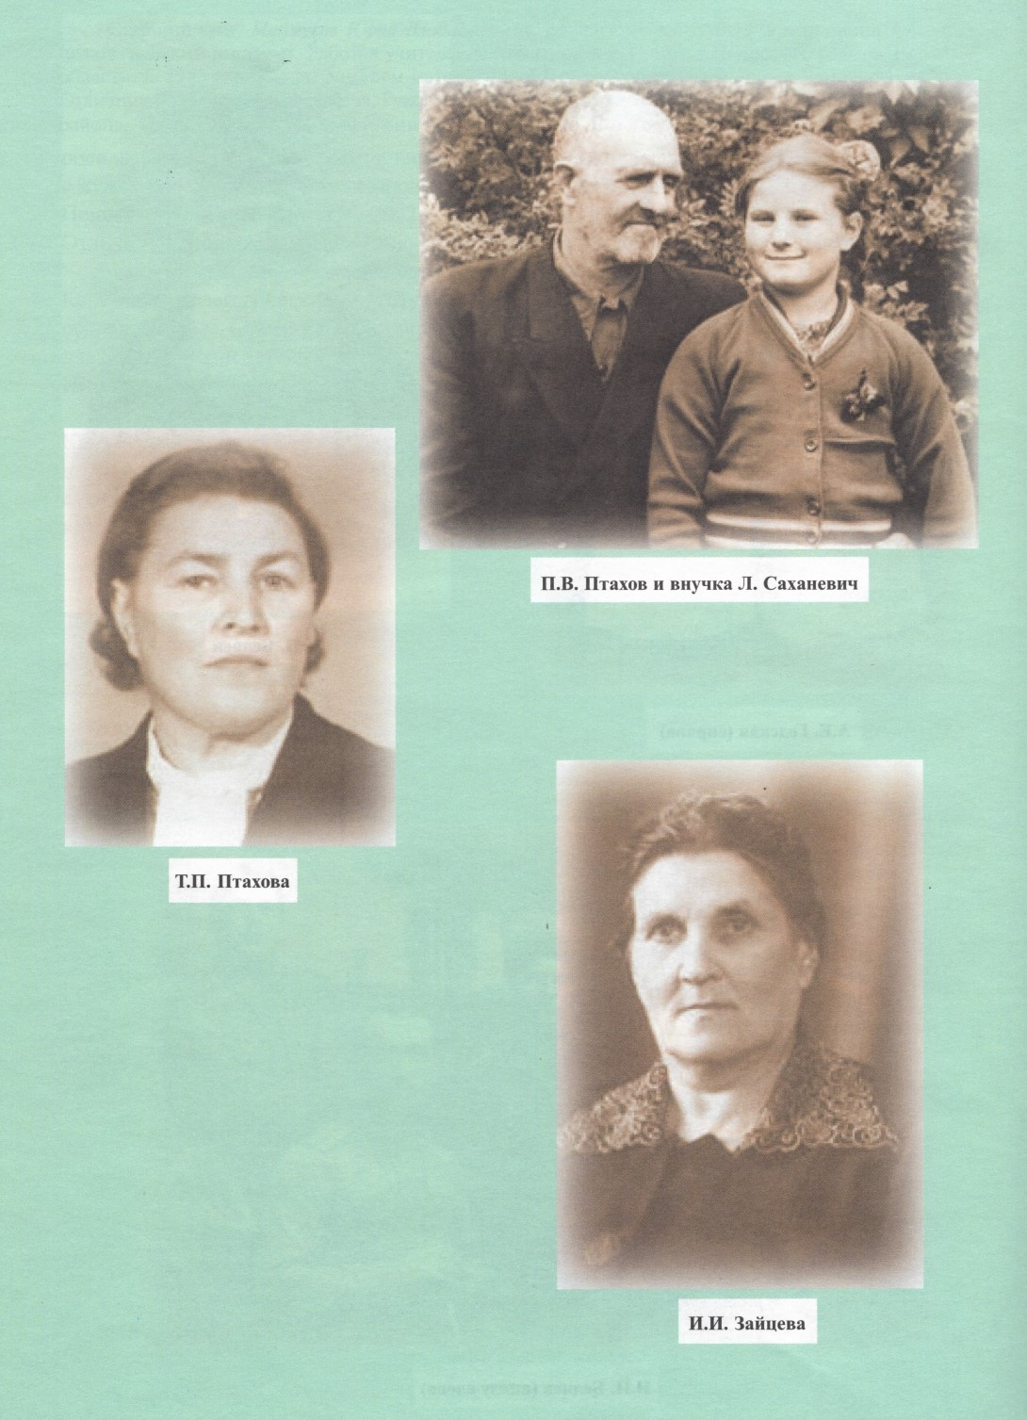

Рисунок 5. Семья Птаховых

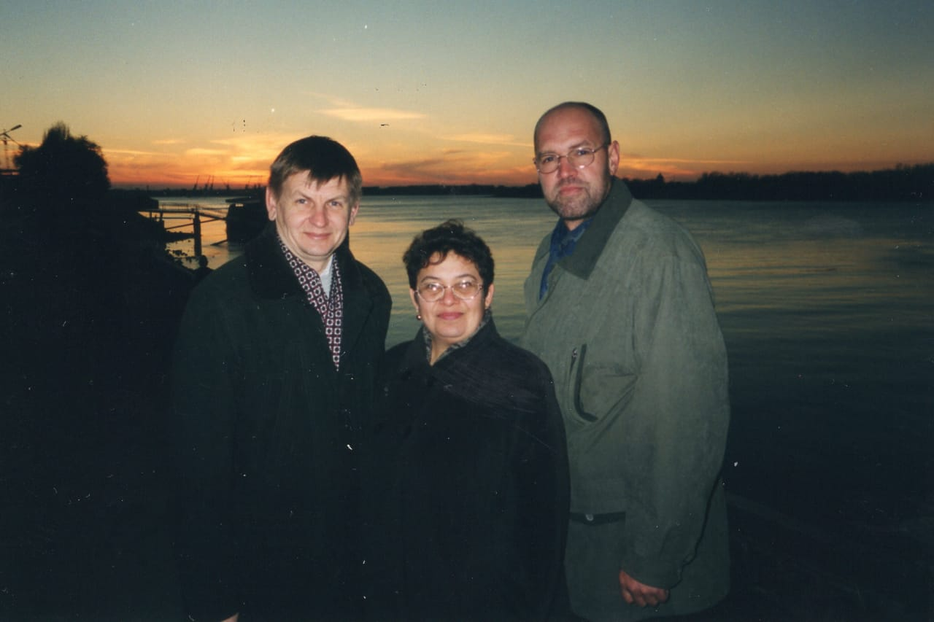

Рисунок 6. Семья Маймусовых и Бондарев С. Д. (слева)

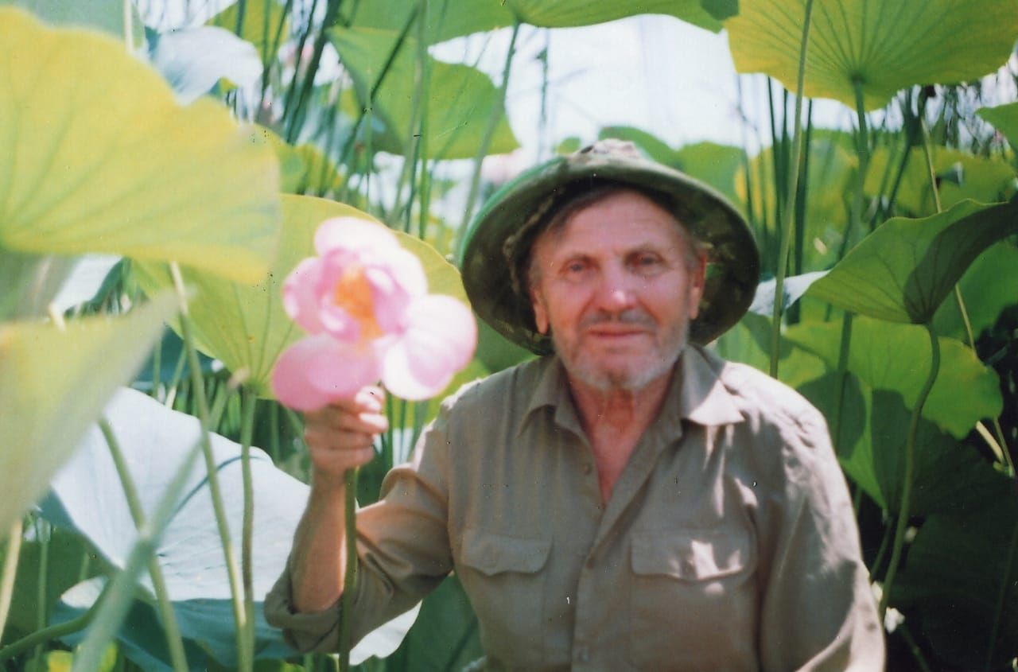Рисунок 7. Бондарев Дмитрий Владимирович

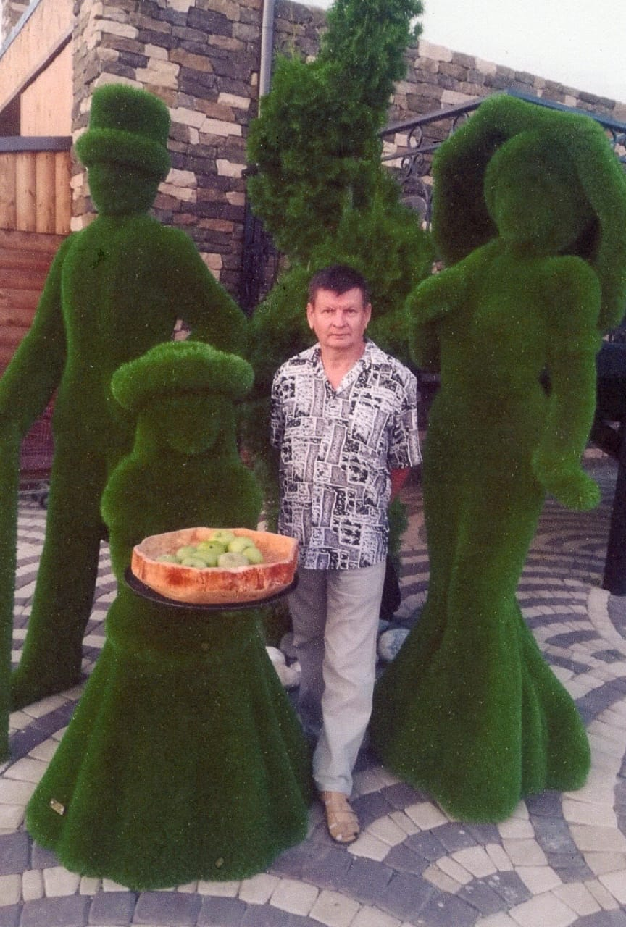Рисунок 8. Бондарев Сергей Дмитриевич

Рисунок 9. 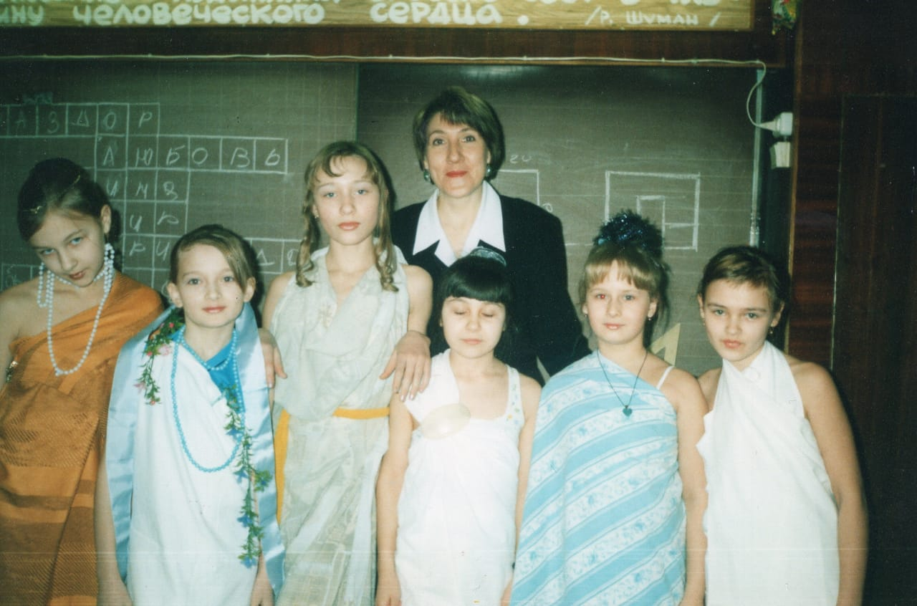Адаменко Елена Никифоровна